IAP流程介绍

目录

IAP流程介绍 1

1 参考网站： 2

2 准备工作： 3

# 参考网站：

1. http://www.raywenderlich.com/21081/introduction-to-in-app-purchases-in-ios-6-tutorial 英文

版本，比较详细

2. http://blog.csdn.net/xiaominghimi/article/details/6937097/ 测试账号创建流程

3. http://www.dapps.net/dev/iphone/ios-in-app-purchases-tutorial.html 中文版完整流程

4. http://zengwu3915.blog.163.com/blog/static/2783489720137485857701/ itunes connect 银

行账号绑定

# 准备工作：

1. 真机调试设备必须为非越狱机器. 否则有些回调函数拿不到数据

1） 真机上需要安装开发者证书

xcode -> window -> Organizer

2) 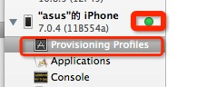确认如图灯为绿色表明证书安装OK。

3) 手机上的证书文件应该在,ios7为例

设置->通用->描述文件中

2. xcode 工程绑定开发者证书

在工程的target中build setting -> Code Signing将相关证书导入

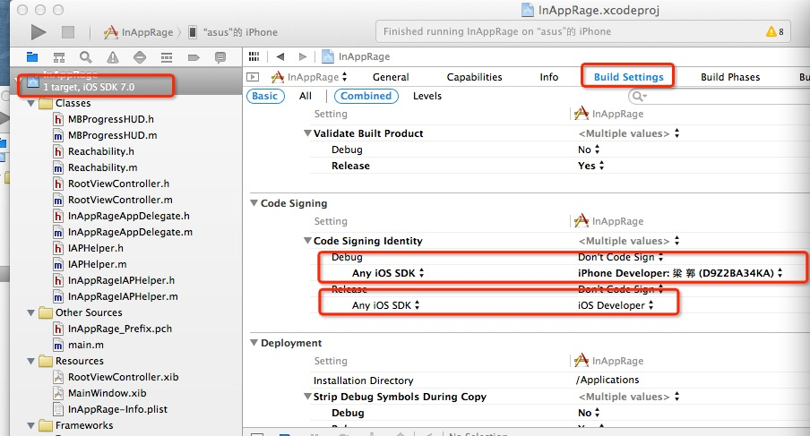

3.itunes connect中完善银行卡号绑定设置

然后参考http://www.dapps.net/dev/iphone/ios-in-app-purchases-tutorial.html 该链接开始一步

步配置